# 所有的新东西

jdk8新特性

基于注解的spring配置，spring4（可观看spring-boot前4课）

shiro

spring data

spring 安全

spring boot

spring cloud

Nosql

Nio

# 看至spring-boot视频第24集结束

练习尝试实现Enable注解

1.Idea.properties 里面可以配置idea的插件存放路径

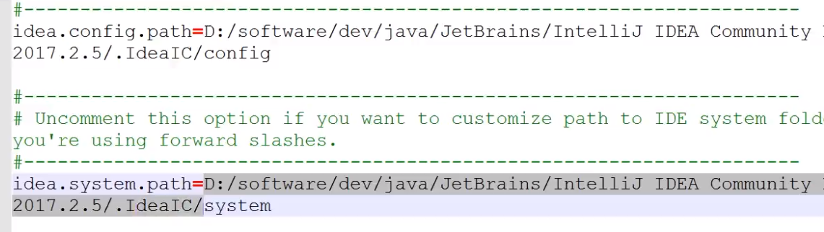

# 基于注解的spring

## 一．启动方式

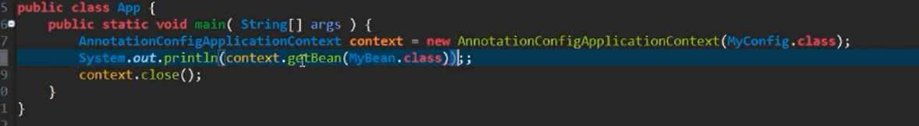

1. 其构造方法的参数是一个配置类（有Configuration注解的

2.其构造方法的参数还可以是一个包名：表示自动去扫描这个包，自动装配里面的组建

3.有时候，有些类，会用到AnnotationConfogAppicationContext这个对象，则有一下三种方法。

（1）Autoware方式

（2）该类实现ApplicationContextAware接口，把要依赖注入的Application写成其私有变量，实现setApplicationContext方法。当Bean初始化完成的时候，会判断一下，是否是ApplicationContextAware的子类，是则调用setApplicationContext，完成注入。

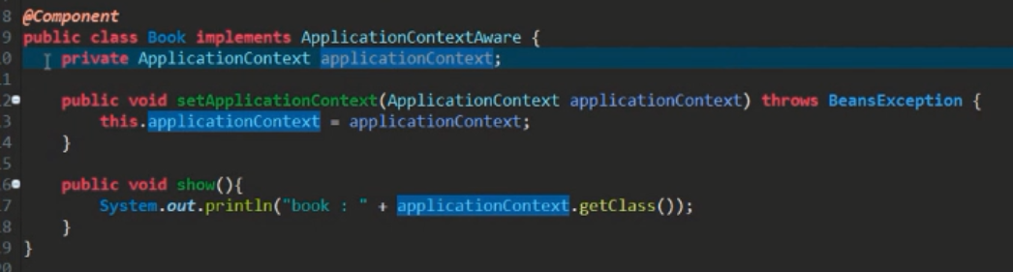

（3）通过构造方法。该种方式，要求该类只能有一个构造方法，且传参为ApplicationContext。并且该方式只能在spring4.3之后才能使用。

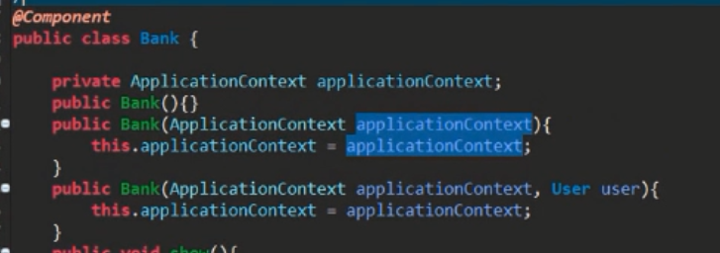

注意：都要标记为组建，完成装配才行。

## 二．注解

### 2.1 Configuration

1.此注解标记一个配置类

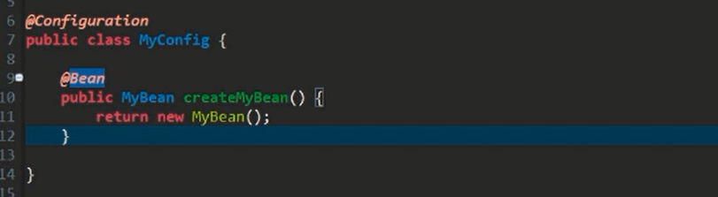

### 2.2 Bean

#### 1.此注解标记一个方法，表示配置了一个Bean。

默认情况下，Bean配置的是单例。添加注解@scope(“prototype”),则不是单例。

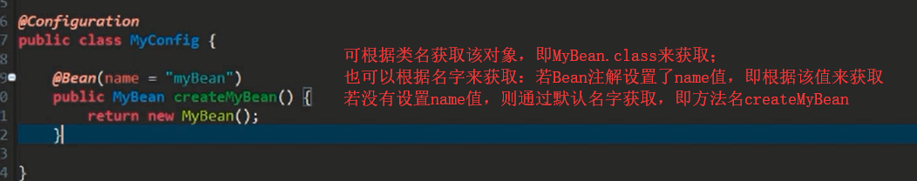

#### 2.装配

（1）对象方式装配

写一个方法来new 要装配的对象，并且返回该对象。方法用Bean注解标识



（2）工厂（factoryBean）方式装配

写一个工厂对象实现FactoryBean<要创建的对象类>，工厂里有getObject（）,getObjectType(),isSingleton()方法，然后，将xxFactoryBean用第一种方式装配到配置类里。

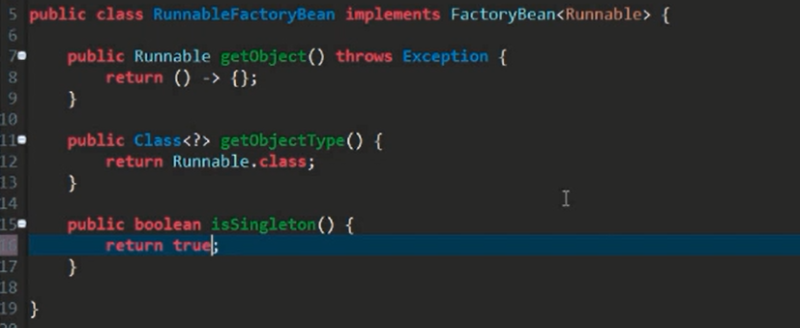

（3）另一种工厂（factory）方式装配

1．任意写一个类XXFactory，里面有create方法创建要装配的对象，并且返回装配的对象。

1. 配置类里以第一种方式装配XXFactory

3.最后在配置XX对象的方法中，将XXFactory对象依赖注入到该方法，在方法中，调用create（）返回对象。

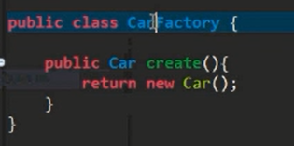

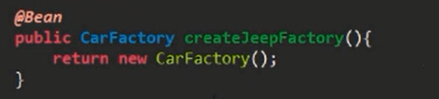

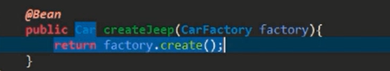

#### 3.获取

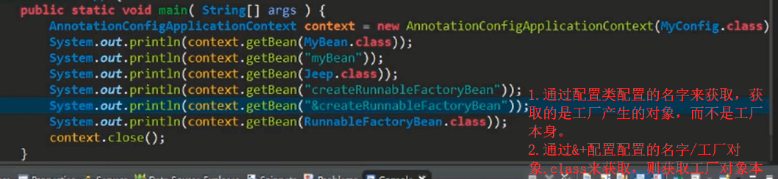

#### 4.初始化/销毁之后去执行一些方法

（1）实现InitializingBean,DisposableBean，实现其中的afterPropertiesSet方法，和destroy方法

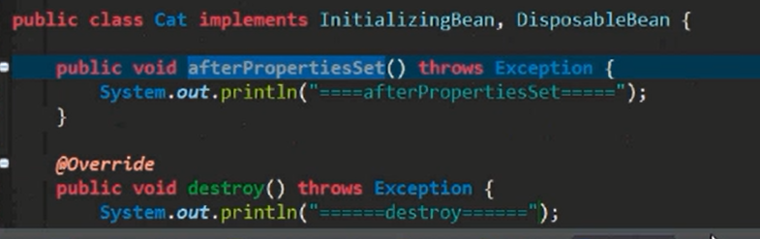

（2）在注解Bean中指定initMethod方法，destroy方法

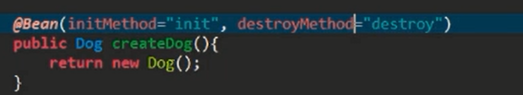、

（3）在实体类中，用PostConstruct注解标识初始化之后执行的方法，用Destroy注解标志销毁后执行的方法

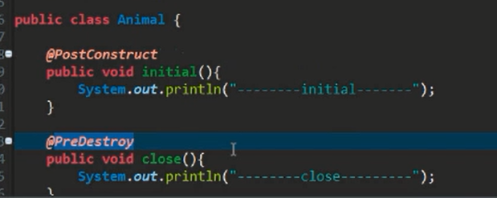

这些方法都是在实体类中，是否可以指定其他类中的方法？

### 2.3 Qualifier

1.该注解标注在一个需要依赖注入的对象上。表示：当有多个该类型的bean时，指定一个自动注入。

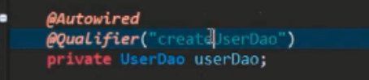

### 2.4 Primary

1.Primary该注解标识在Bean上，表示如果系统需要注入或者获取该类型的对象时，但是找到两个，则装配标有该注解的bean。若没有标识该注解，则报错

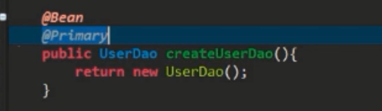

### 2.5 依赖注入的注解

第三个注解，需要javax.inject.*这个额外的依赖

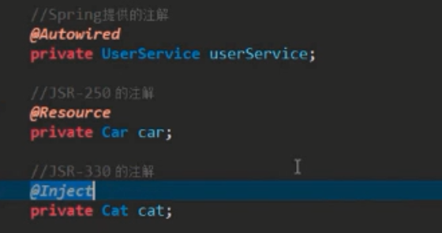

### 2.6 ConponentScan注解

1.该注解标注在一个配置类上（与Configuration同用），指定扫描的包。

2.在注解中使用excludFilter，可以排除不需要装配的类。下图，方式是指定一个配置类，该配置类里面的的Bean在扫描的时候不会自动装配。除了指定配置类外，Fiter的Type参数，还可按照正则表达式，自定义来过滤。

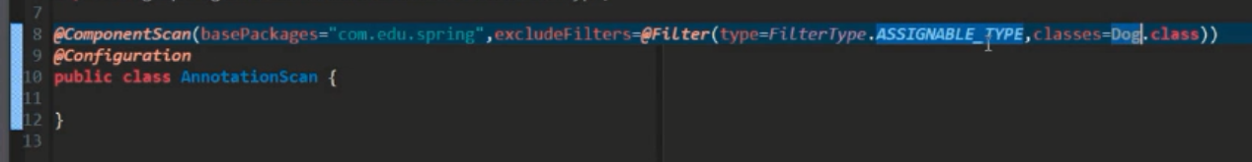



1. 同理使用includeFilter，则可以加载多个配置类
2. 扫描的范围是，当前包及其子包

## 三．扩展（一）Bean初始化之后回掉 BeanPostProcessor

相当于Bean初始化之后回掉

Springboot视频第三节课，手动实现注入ApplicationContext的第二种方法。

在初始化结束之后，去判断这个类是否实现ApplicationContextAware，是则装配。

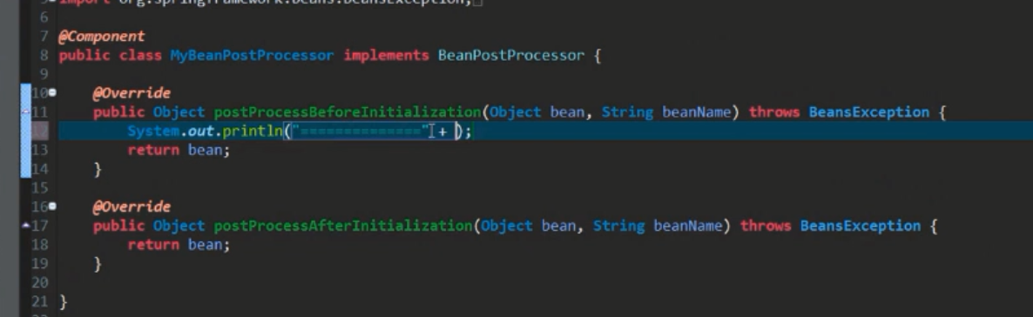

## 四．扩展（二）spring容器初始化之后的回掉 BeanFactoryPostProcessor

Springboot视频第四节课，

下图只是输出类spring容器中，装配了多少个Bean。出发时机在Bean PostProcessor触发之前执行。

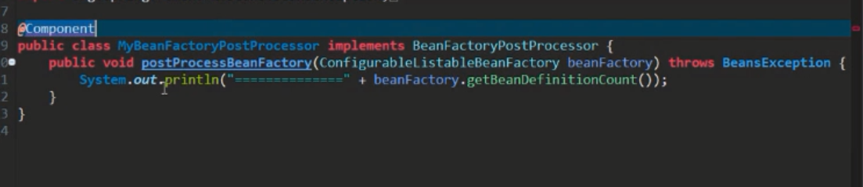

## 五．扩展（三）动态装配Bean 实现BeanDefinitionRegisterPostProcessor

下图动态注入了10个Person类型的Bean

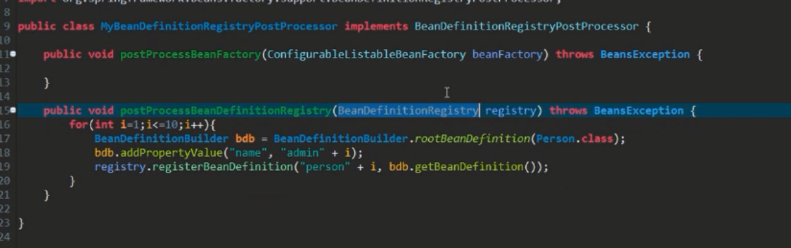

也要将该类，标记Conponent，放入spring容器，方可生效。

下图也可以动态注入Bean

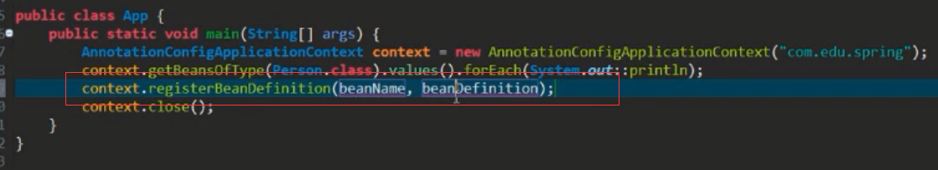

# Spring-boot

## 一．创建maven项目

1. 1、cocoon-22-archetype-webapp
2. 2、maven-archetype-quickstart
3. 3、maven-archetype-webapp

## 二．创建springboot项目

### 2.1 先创建一个简单的maven项目

### 2.2. 引入spring-boot的依赖

<dependency>

<groupId>org.springframework.boot</groupId>

<artifactId>spring-boot-starter</artifactId>

</dependency>

### 2.3 继承spring-boot的一些东西（在project里面），此种方式只能继承一个modlou，若是选择继承多个，可以选择2.4方式

<parent>

<groupId>org.springframework.boot</groupId>

<artifactId>spring-boot-starter-parent</artifactId>

<version>2.0.2.RELEASE</version>

</parent>

### 2.4 此种方式可实现多继承modoul

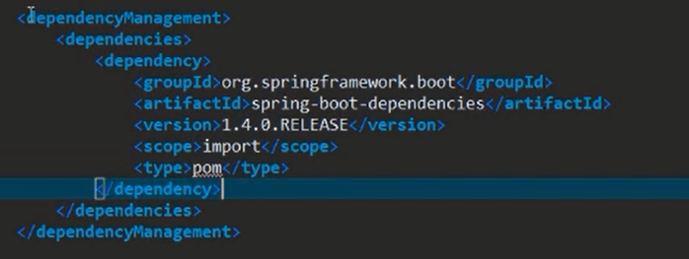

### 2.5 码出第一个springboot应用

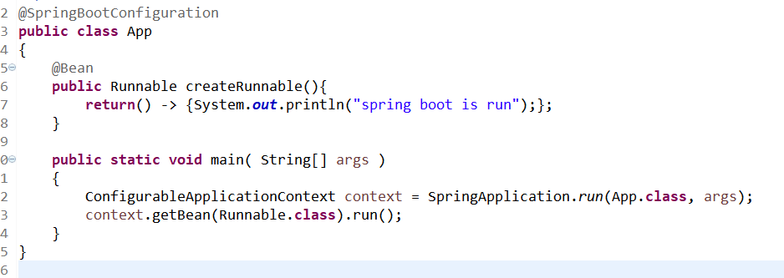

或者

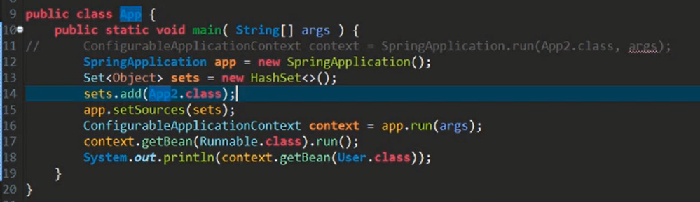

可以是用app.setBannerMode(Banner.Mode.OFF)来关闭banner。

还可以在classpath下放一个文件，名叫banner.txt以此来自定义banner的输出

Run（）方法里面第一个参数一般是个配置类(标有SpringBootConfiguration/ComponetScan注解的类)，

### 2.6 运行成功截图

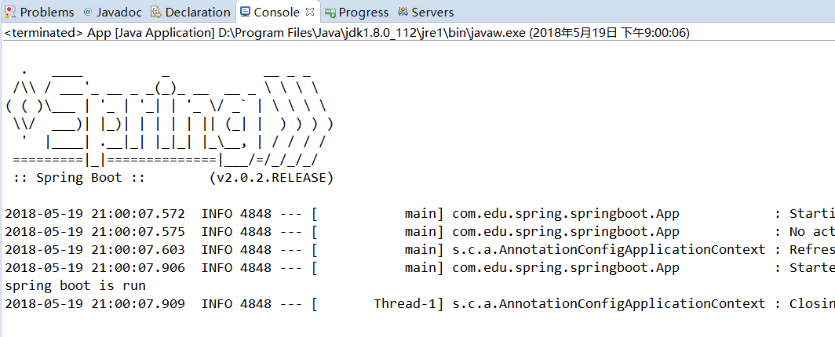

### 2.7 过程中遇到的问题

1. Error parsing lifecycle processing instructions(pom.xml文件顶部报错)

解决：此处原因是依赖包冲突，删除maven仓库的所有包，然后右键项目-->maven—>update project更新项目\

2. Eclipse使用Maven创建Web时错误：Could not resolve archetype org.apache.maven.archetypes:maven-archetype-webap

解决：配置maven模板。点击windows—preference—maven—archetype—add Remote Catalog/add Local Catalog

注意：配置远程连接会很慢，其连接为 <http://repo1.maven.org/maven2/archetype-catalog.xml>

下载到本地的连接：http://files.cnblogs.com/files/hujinshui/archetype-catalog.zip

3. Could not calculate build plan

解决：将仓库下，org\apache\maven\plugins文件夹删除，maven更新project

## 三．Springboot的配置文件

### 3.1 springboot默认的配置文件

（1）application.properties，或者application.yml，默认位于classpath的根目录下，或者classPath：/config下。application.yml以缩进对其的方式。。。

（2）通过Context的方法getEnvieronment()方法获取到这个配置文件，在通过返回的Environment对象的getProperty获取配置值。可以在getProperty的第二个参数指定返回为数字，整数

下图获取properties的值

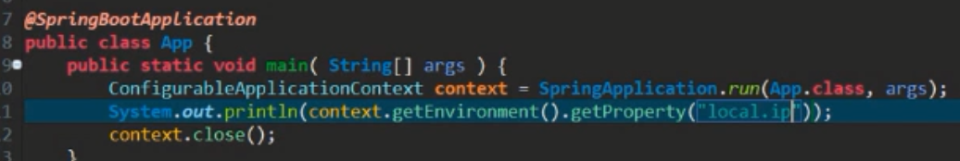

（3）通过依赖注入也可以将Environment注入到需要的地方

(4)通过给属性，标注Value注解，直接指定配置文件中键，即可自动获取到值。使用该注解，指定的键必须出现在配置文件中，否则报错，或者直接在用改写发@value（“${tomcatPort：8080}”）来指定配置文件中没有出现过的键值。

下图演示了（3）（4）中的获取方法

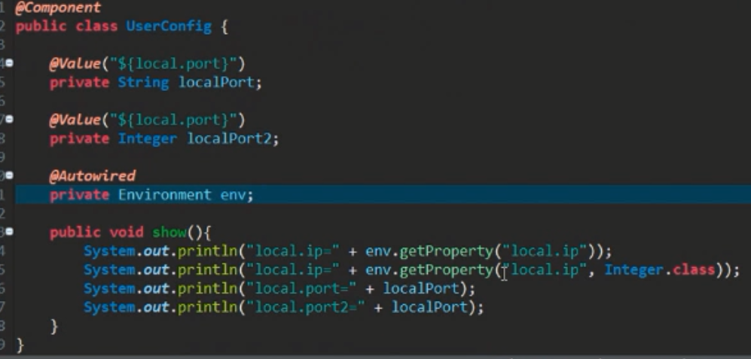

（5），配置文件中变量的应用，通过${变量名}来引用前面的值

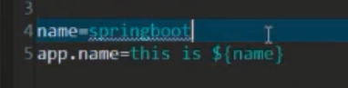

### 3.2 不使用默认配置文件

（1）设置jvm参数



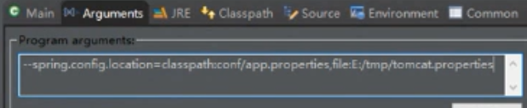

（2）写一个配置类，在类名上用propertySource注解指定文件。然后就可以在另外一个类里直接使用Value注解指定注入这些配置文件里的值

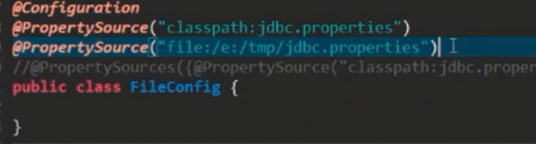

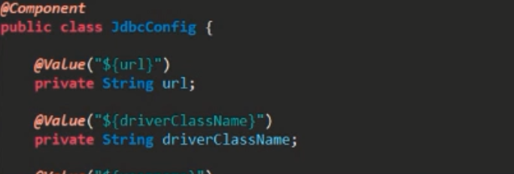

（3）通过ConfigurationProperties，可以将指定的配置文件，注入到类中指定的字段中。该方法需要有getter，setter

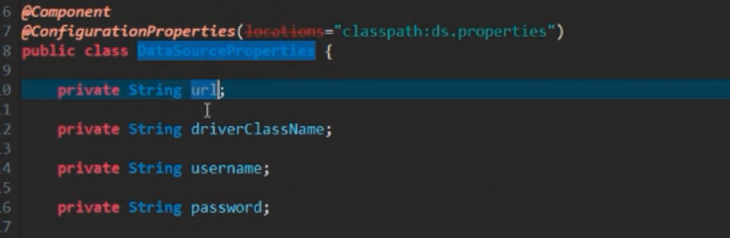

通过该注解也可自动注入数组和集合

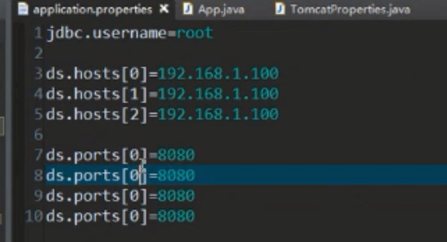

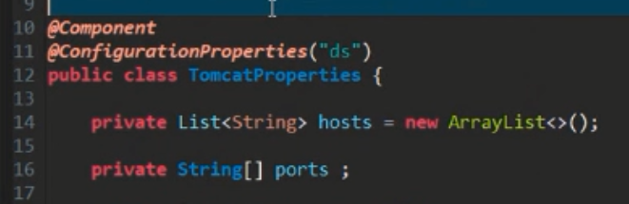

### 3.3 EnviromentPostProcessor 配置环境的回掉

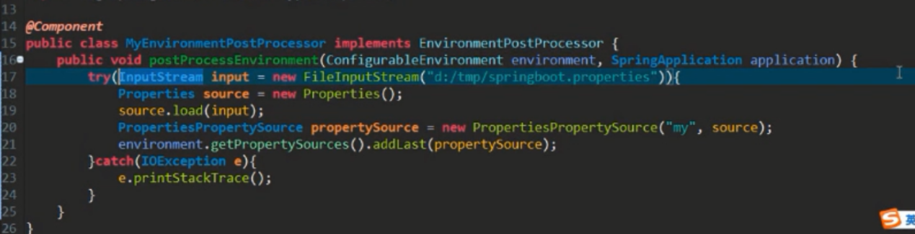

### 3.4 通过不同配置运行环境

（如开发环境，测试环境，这个是运行环境），调用不同配置文件。通过给配置文件添加后缀-xxx,然后app.setAdditionalProfiles(“xxx”)来启用指定的配置文件。

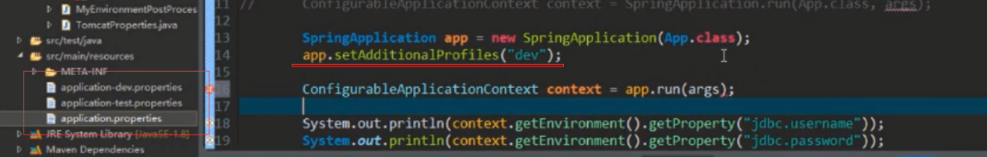

也可通过启动方式来指定达到相同目的。

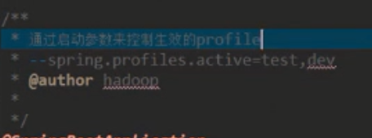

### 3.5 通过启用配置文件不同，装配不同的Bean

即通过Profile注解，指定激活哪个配置文件，则装配这个对象。

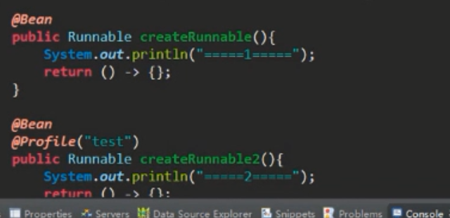

也可以使用该注解标识一个配置类，在指定激活某个配置文件时，生效。

## 四．Springboot基于条件的自动配置

### 4.1 注解Conditional与接口Condition

（1）此两个注解一般结合使用，来达到基于条件的自动装配。

（2）Conditional注解需要传入一个（或多个）实现了condition接口的类，这些类中实现的方法，返回true，则自动装配标记了Conditional注解Bean，否则不装配。

（3）Conditional注解可以标注在方法或者类上。，皆可以。

下图为实现condition接口的类

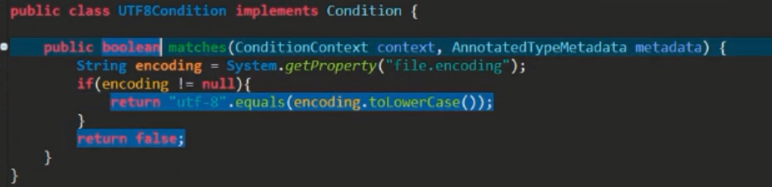

下图为使用Conditional注解

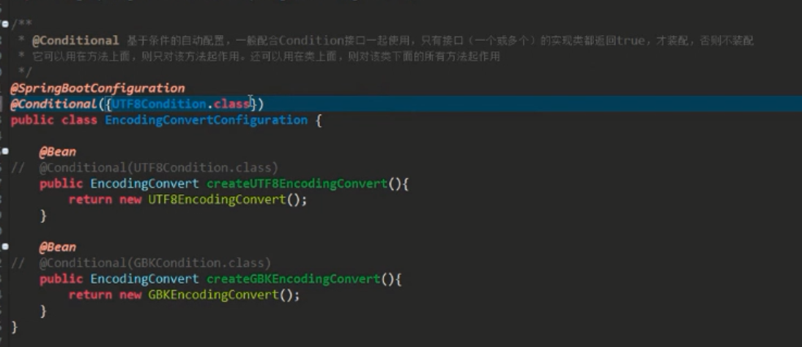

### 4.2 springboot内置大量Condition类

其位置位于spring-boot-autoconfigure的jar包org.springframework.boot.autoconfigure.conditio目录下。

1. ConditionalOnProperty

配置文件中是否有某个键值的时候，装配

表示某个属性等于某个值的时候，装配

1. ConditionalOnClass

内路径下有这个类的时候，装配

1. ConditionalOnBean

是否存在某个Bean的时候装配

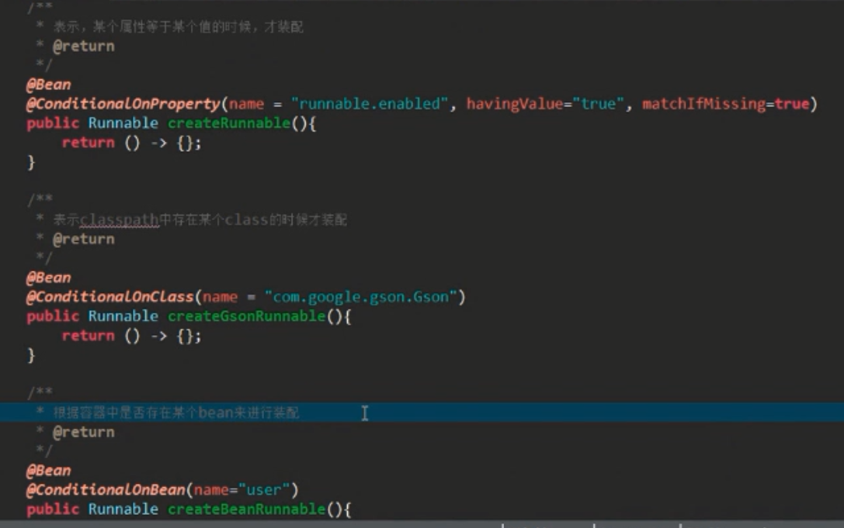

## 五．@Enable 启用某个特性

### 5.1 @EnableConfigurationProperties

启用特性，配置文件里的值自动装配到Bean里去

一般和ConfigurationProperties一起使用

### 5.2 @Enable

启用异步

一般和@Asnc配合使用

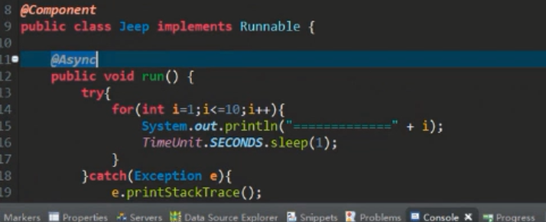

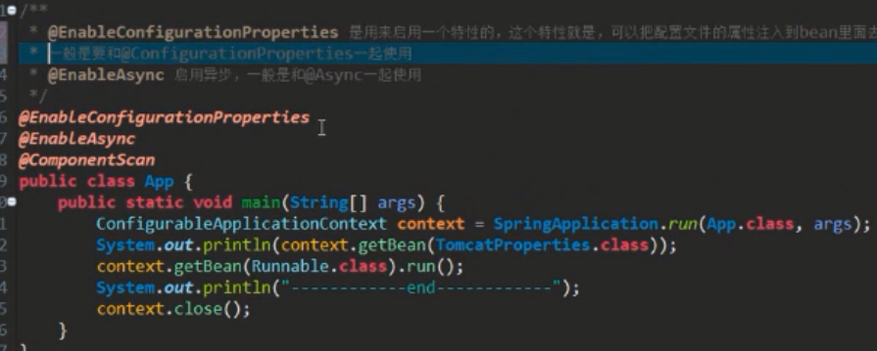

### 5.3 ImportSelector接口

Enable类注解其实质是使用了import注解引入了相关的特性类，这些类都实现了ImportSelector接口

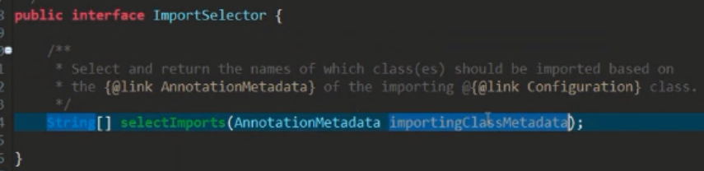

实现该接口的类，并且使用Import注解引入 。selectImports方法里面必须返回字符串的数组，字符串为类的全路径名称。这些返回的类将被spring容器托管。

该方法里面也可以获取到注解的信息

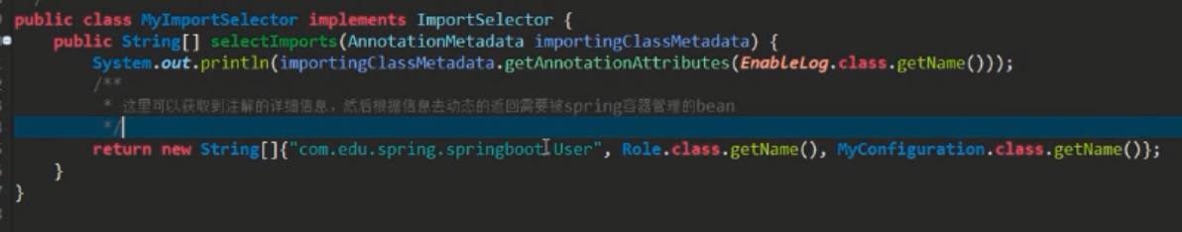

### 5.4 ImportBeanDefinitionRegistrar 动态装配Bean

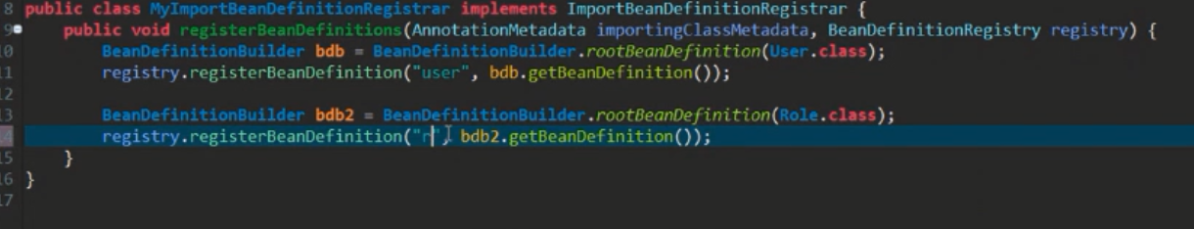

给出以上代码，实现import BeanDefiniitionRegistrar接口，然后用import引入

### 5.5 练习 尝试手动实现EnableXX

目的：熟悉EnableXX原理，熟悉import注解

视频第九集30分钟

## 六．将类交给spring容器托管

将类交给容器托管有3种方法

1. 标记为组件，使用Conponent注解，及其子类注解
2. 标记为配置类，使用Configuration注解，或者springBootConfiguration注解
3. 将要托管的类，引入，使用@Import注解引入。如果导入的是配置类，里面的Bean都会被Spring容器托管。

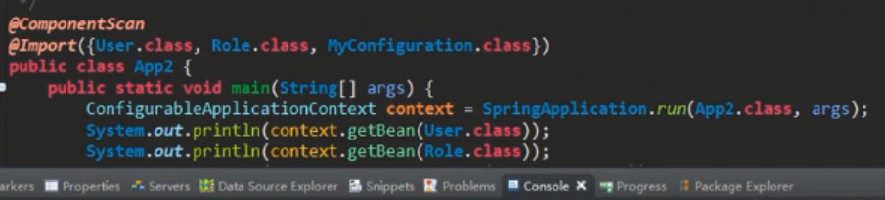

## 七．引入外部或者第三方配置类 @EnableAutoConfiguration

Springboot视频第十课

## 八．事件监听

事件监听的作用？

### 8.1 流程

（1）自定义事件，一般是继承ApplicationEvent抽象类

（2）定义事件监听，一般是实现ApplicationListener接口

（3）发布事件

### 8.2定义事件

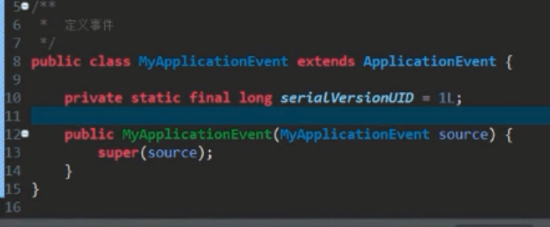

### 8.3 定义监听器

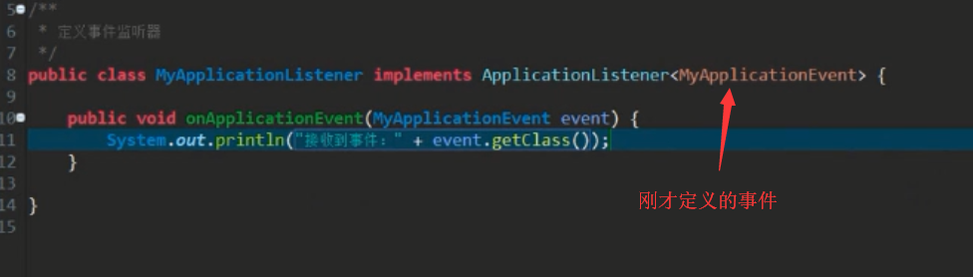

### 8.4 添加监听

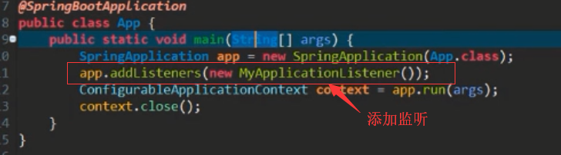

或者将Listener纳入到spring的容器里自动管理。添加标注Conponent

或者通过配置项：在application.properties里配置context.listener.classes=Listener的全路径

讲实现逻辑，第十一课17分钟

### 8.5 发布事件

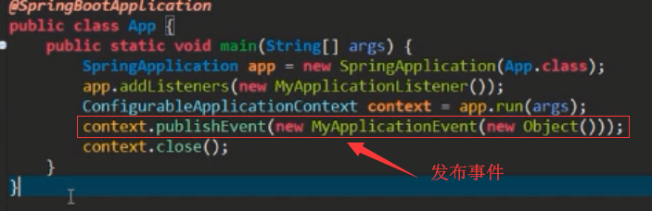

## 九． ApplicationContextInitializer (refresh之前的回调)

继承该接口可以实现在spring容器初始化之后(refresh之前)执行的一些代码。

1. 写一个类继承ApplicationContextInitializer，并且实现其中的方法。如下图，在初始化之后，统计了Bean的个数

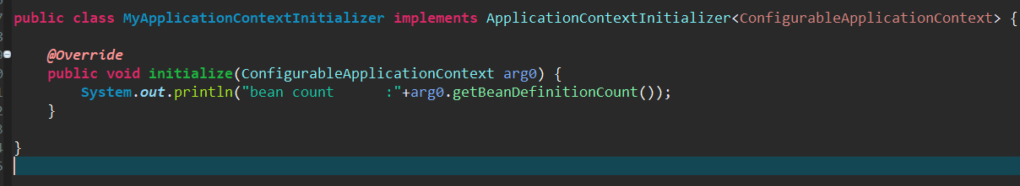

1. SpringApplication的对象中添加监听（）

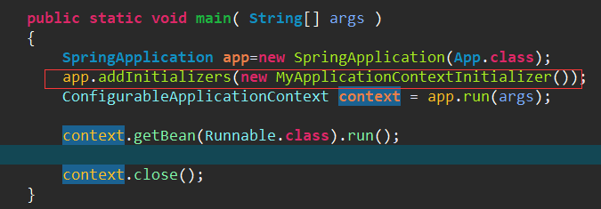

* 1. 通过Conponent将该类交给spring容器管理，不起作用
  2. 还可以在application.properties中配置使用，通过配置，可以配置多个，用逗号将全类名隔开，配置如下

context.initializer.classes=com.edu.spring.springboot.MyApplicationContextInitializer，

* 1. 还可以通过spring.factories的机制

## 十．CommandLineRunner 在容器启动的最后一步回调

1.写一个类继承该接口，实现其中的方法，即可。通过Conponent注解，放入到spring容器中管理

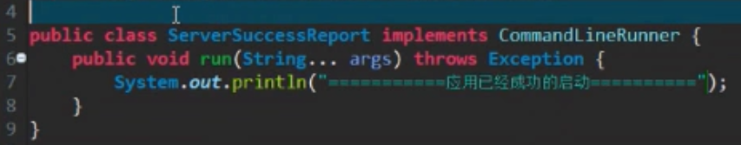

2.写多个的时候，可以通过Order注解指定执行顺序。注解指定的值越小，越先执行。

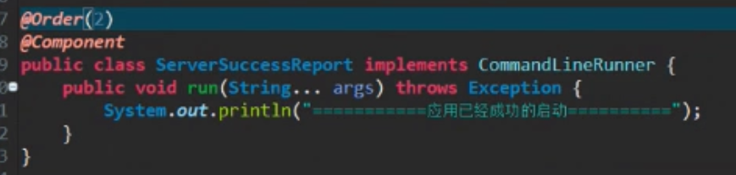

1. 还有applicationRunner也有相似的作用，区别在于，

前者的参数是jvm原始的参数，

后者的参数是对原始参数的封装

## 十一.SpringBootApplication的扫描范围

1. 其范围是扫描当前包，及其子包的类。
2. 若要扫描其他包，可以指定该注解的ScanBasePackages



1. 还可指定exclude值来排除某些类



## 十二.springboot的运行流程

课程14课

1. 判断是否是web环境
2. 加载所有classpath下的meta-inf/spring.factories ApplicationContextInitializer
3. 加载所有classpath下的meta-inf/spring.factories ApplicationListener
4. 推断main方法所在类
5. 执行Run方法
6. 设置 Java.awt.headless系统变量
7. 加载所有的class path下面的meta-inf/spring.factories springApplicationRunListenner
8. 执行所有的SpringApplicationRunLIstennerde 的started方法
9. 实例化ApplicationArguments对象
10. 创建Envirement
11. 配置Envirenment,主要是把run方法的参数配置到enviroment
12. 执行所有的审批人那个ApplicationRunListenner的enviromentPrepared方法
13. 如果不是web环境，但是是web的Enviroment，就转换成标准的Enviroment
14. 打印banner
15. 初始化Applicationontext，如果是we环境，则实例化AnnotationiConfigEmbeddedWebApplicatrionContext，否则实例化AnnotationConfigApplicationContext
16. 如果BeanNameGenerator不为空，就把beanNameGenerator对象注入到contect里面去
17. 回调所有的ApplicationContextInitializer方法
18. 执行所有的SpringApplicationRunListener的envirom方法
19. 以此注入spring容器中注入：applicationArguments，Banner
20. 加载所有的源到context里
21. 执行所有SpringApplicationRunListener的ContextLoaded方法
22. 执行Context的refresh方法，并且调用从context的registerShutdownHook方法
23. 回调，获取容器中所有的ApplicationRunner，CommandLineRuner接口，然后排序，以此调用
24. 执行所有的S任凭ApplicationRunListener的finished方法

## 十三.web开发

1. springboot默认的端口是8080；可以在配置文件配置，启动端口。配置为：

server.port=8181

1. @注解GetMapping @Post Mapping指定为get/post方式的请求,spring 4.3.0新特性；

默认RequestMapping是get/post都可以的。可以指定method=Request.GET来指定

1. @RquestParam指定将指定请求参数赋值给方法参数，可以使用Defaultvalue指定默认值
2. @PathParam 可以获取请求路径的参数。实例如下图：

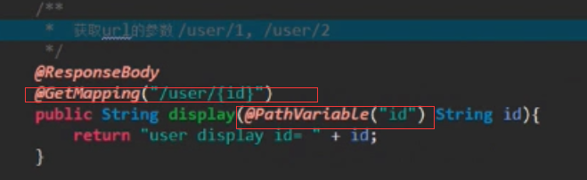

1. @RequestController 表明里面的方法的返回值可以直接作为Bode输出
2. Jsp文件只能在src/main/webapp/WEB-INF下面

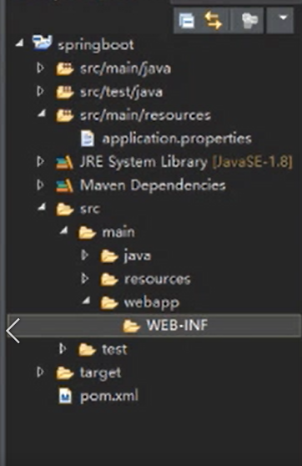

1. 配置视图

spring.mvc.view.prefix=/web-INF/jsp

spring.mvc.view.suffix=.jsp

1. Springboot默认不支持jsp，导入下图依赖，即可

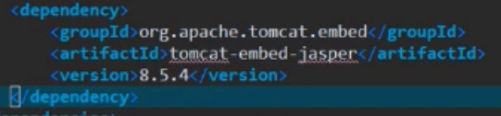

1. 在请求方法里面传入Model对象，给model设置值，即可给jsp页面传参数

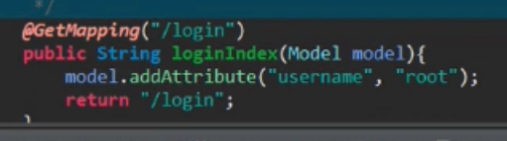

1. 整体目录结构

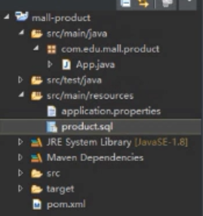

## 十四：spring-boot 模板 freemarker

1. 引入依赖

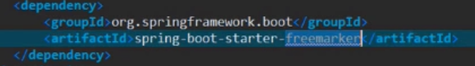

1. 默认的freemarker的模板文件在classpath：templates下面。默认文件扩展名为.ftl。可以控制路径spring.freemarker.templateLoaderPath=classpath:/xx。下图是默认的模板位置：

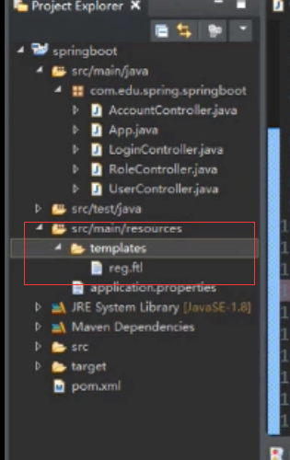

1. 传递参数。请求方法传入Model，model中设置要传的值，模板文件中直接用el表达式接受使用

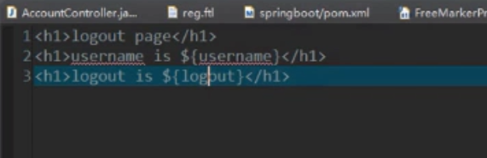

1. 更换服务器容器
   1. 先排除tomcat的容器

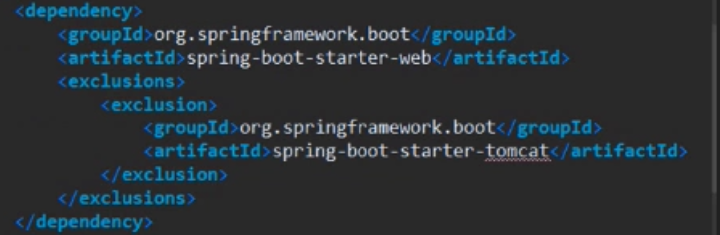

* 1. 加入jentty依赖

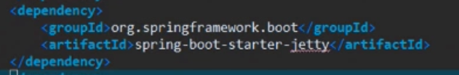

## 十五.Springboot web开发 （2）

### 15.1静态资源

（1）可以放到src/main/webapp目录下面，可以直接访问

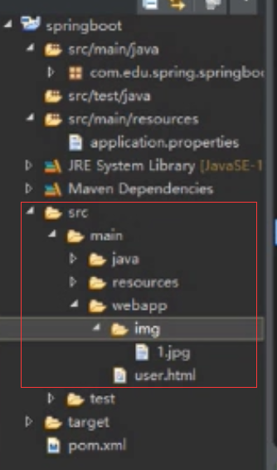

（2）可以ResourceProperties.class查看系统默认访问的位置

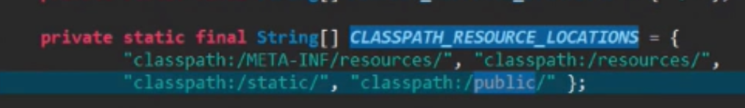

Public

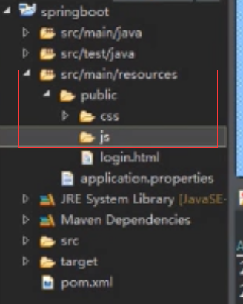

1. 亦可以手动指定静态资源的位置



### 15.2 使用serverlet

（1）创建Serverlet继承HttpServerLet，覆盖其方法

（2）使用serverlet3.0的注解@Webservelet(“xxx.do”).相当于Controller或者Mapping映射路径

（3）在springboot主程序中，添加ServeletConponetScan，将刚才的类添加到spring容器

（4）Scan类的扫描位置？

### 15.3 使用serverlet的filter

（1）创建filter继承Filter，覆盖其方法

（2）[使用serverlet3.0的注解@WebFilter(“xxx.do”).xx](mailto:使用serverlet3.0的注解@WebFilter()为要拦截的路径

（3）任然需要将其放入spring容器

### 15.4 使用ContextListener

（1）创建ContextListener继承ServletContextListener，覆盖其方法

（2）[使用serverlet3.0的注解@WebListener(“xxx.do”).xx](mailto:使用serverlet3.0的注解@WebListener()为要拦截的路径

（3）任然需要将其放入spring容器

### 15.5 配置Bean的方式注册servlet

（1）写好servlet，listener，filter

（2）在配置类中配置Bean

如图

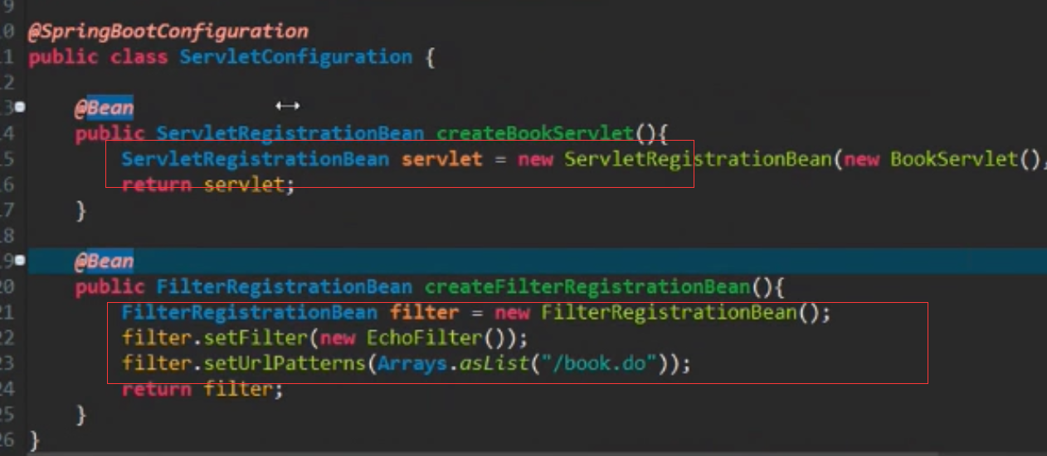

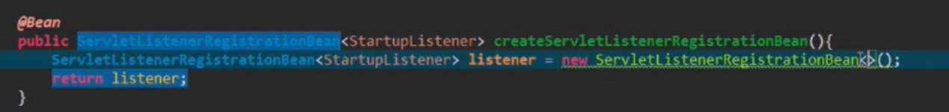

### 15.6 Springmvc的拦截器

（1）创建拦截器类。实现HanderInterceptor

（2）配置拦截器：创建一个配置类，继承WebMvcConfigureerAdpater，复写addInterceptoer，

并且调用registry.addInterceptor(new 拦截器类);

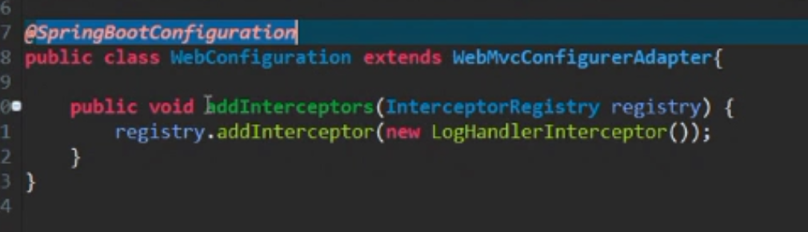

### 15.7 mvc异常处理

（1）排除springboot默认的一场处理页面：在主程序类使用@SpringBootApplication注解时，指定exclude=ErrorMvcAutoConfiguration.class



1. 自定义处理页面（类似webxml的全局配置）
2. 写一个类，实现ErrorPageRegistrar，重写registerErrorPages()
3. 在重写方法中，调用registryAddErrorPages（ErrorPage a...）
4. ErrorPage(HttpStatus(常量类),url)
5. 加入spring容器

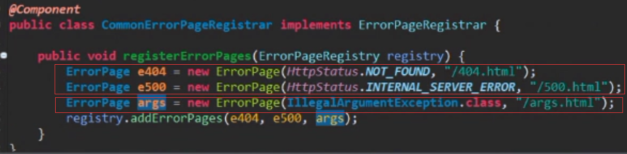

1. 针对单个Congtroller的局部配置，使用@ExceptionHandler

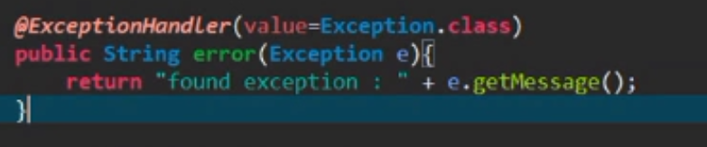

1. 针对所有Controller的全局配置，使用ControllerAdvice配合@ExceptionHandler

1）写一个类，加上注解@ControllerAdvice

2）写一个异常处理类，加上@ExceptionHandler(value=Exception.Class)

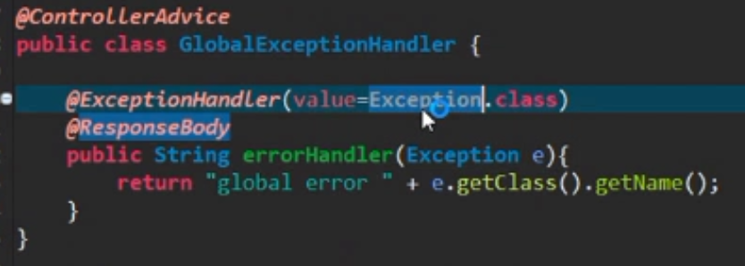

## 十六.SpringBoot内置web容器调优

### 16.1在autoConfig依赖下的ServerProperties.class可查看所有配置‘

### 16.2配置server.xxx=xx

port绑定端口

address绑定端口

tomcat.accesslog.enabled=false 开启日志

tomcat.accesslog.logs=[path]设置日志路径

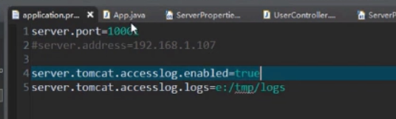

### 16.3 以代码方式配置内置web容器

（1）写一个类，实现EmbeddedServletContainer

（2）复写方法cutomize

（3）设置属性（如，端口，tomcat路径，日志记录）

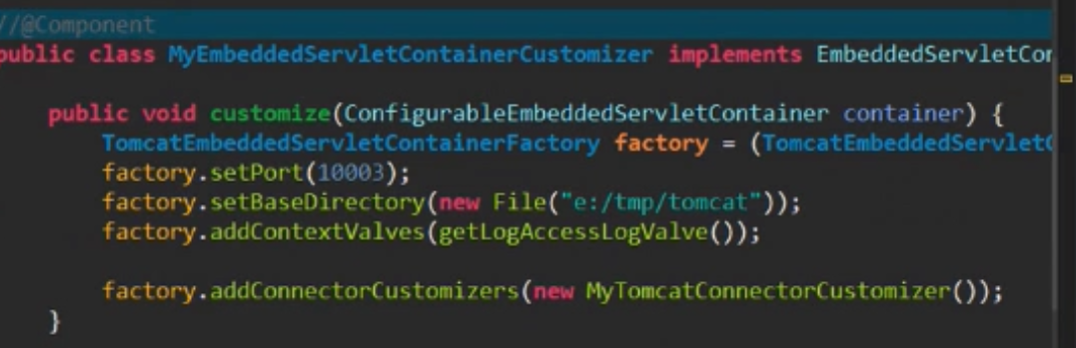

16.4 以配置Bean的方式

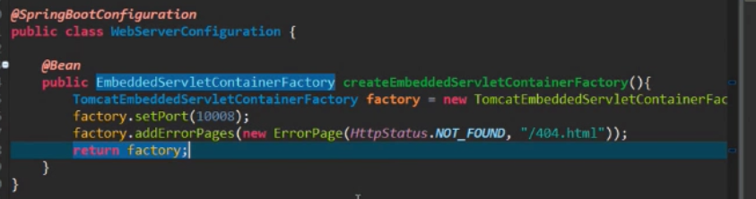

## SpringBoot JDBC

### 17.0 引入依赖和驱动

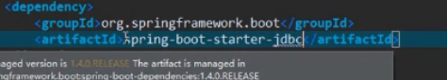

自动会将spring-boot-starter其他引入进来

### 17.1数据源的装配

1. 在applicatin.properties中配置

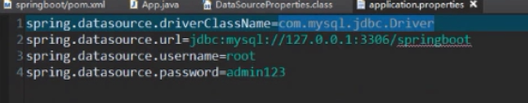

1. 设置数据源类型
2. 引入依赖，将其他的或者默认的依赖排除掉
3. 亦或者引入依赖，在application.properties指定，如图



1. 指定springboot默认的四种数据·源



1. 配置自己想要的数据源，不用默认的
2. 引入依赖
3. 写一个配置类，装配Bean，并且设置相关的值

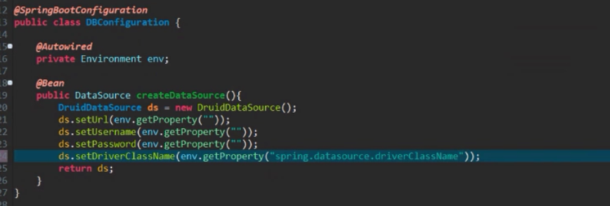

### 17.2 JDBCTemp类，简化jdbc

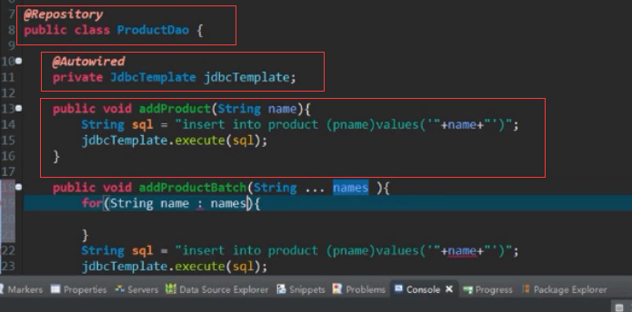

### 17.3 事务

1）在主程序上，使用@EnableTransctionManagment开启事务

2）在需要开启事务的方法是使用注解@Transactional

3）默认只会对运行时异常进行事务回滚，非运行时异常不会回滚

4）指定回滚异常：



5）也可以设置不会滚异常



1. 要想事务生效，必须注意：

直接调用的方法必须又Transactional注解，其里面调用的方法则无所谓

## 十八.SpringBoot之Aop

18.1 引入依赖

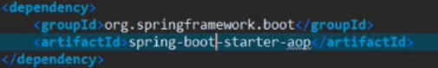

18.2 写一个切面，使用@Aspect标明切面

18.3写入一个方法，使用@Before，@After等注解配置通知（前置，后置，哪些包哪些方法）

18.4 纳入sprig容器，使用@Conponet注解

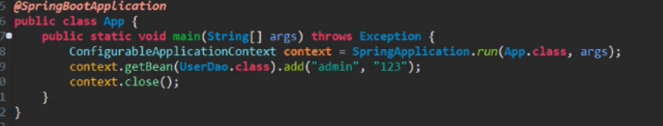

18.5 aop的配置项

1）spring.aop.auto=true/false 是否启用aop，默认启用

2）也可以在主方法类通过使用@EnableAspectJAutoProxy开启注解

18.6 aop传参

1）切面方法里传JoinPoint，，然后通过getArgs方法即可获取切点方法的参数（返回的时一个数组）



2）还可以通过getSignture（）.getName获取切点方法的方法名

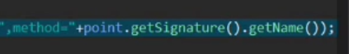

## 十九 Spring-Boot-Starter-test

19.1加入依赖

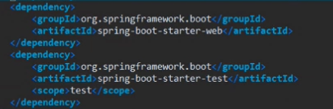

19.2创建Junit测试类，选择测试类所在包，选择需要测试的方法

19.3 添加注解@RunWith（SpringRunner.class）@SpringBootTest

有了这两个注解，就可以注入需要的Dao，Server

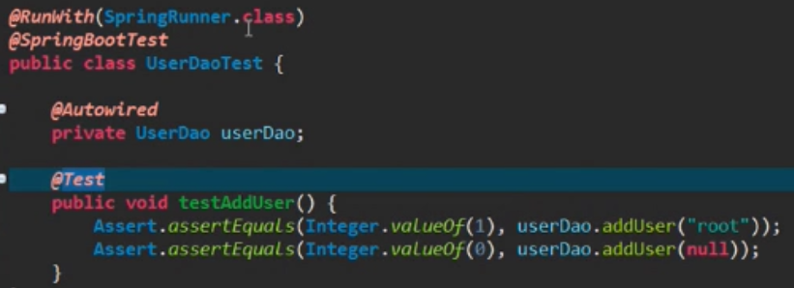

19.5 使用@TestConfigure，写配置类，然后在测试类SpringBootTest注解中加入classes=配置类.class引入即可，手动在测试环境中配置Bean

@TestConfigurtion只在测试环境中生效

19.6 测试环境中，springboot会首先在src/test/Resources中获取application.properties,若该位置没有，则尝试获取正式环境下的配置文件

19.7 测试Controller

1）方法一，会加载整个spring容器

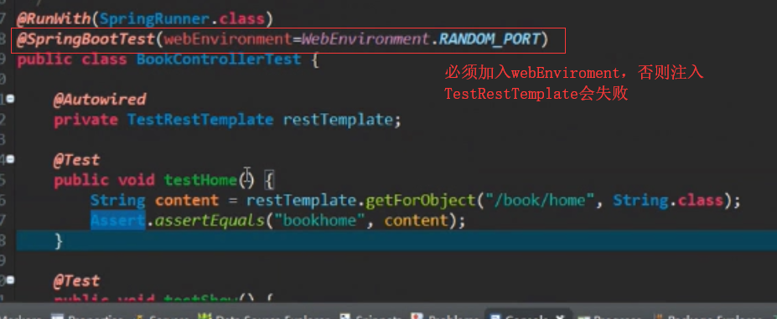

2）方法二（不会加载整个Spring容器，只加载指定的Controller，Controller所依赖的类，也时没有的）：使用WebMVCTest注解，指定Controller，注入MocMVC对象，

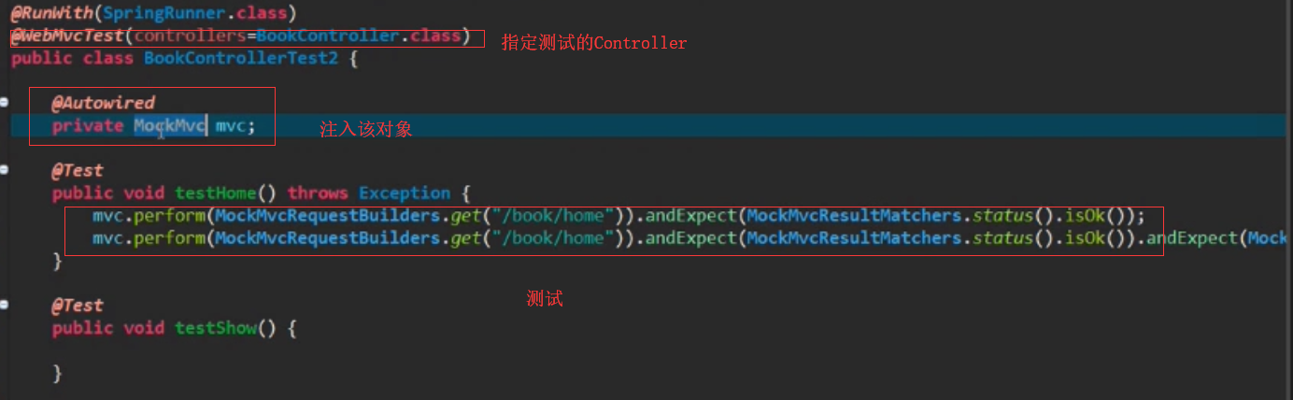

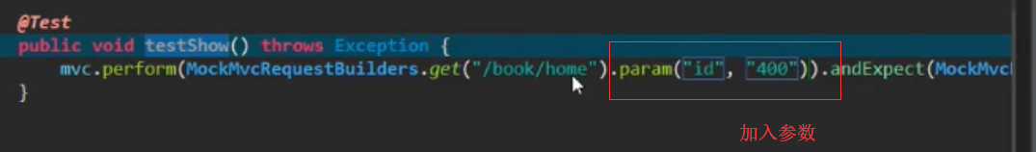

## 二十.微服务

### 20.1 微服务的概念

将许多模块拆分成一个个不同的小项目

### 20.2 搭建一个微服务(服务器端)

（1）引入依赖

继承父类，spring-boot-starter-Jdbc，web，mysql, mybatis mybatis-spring

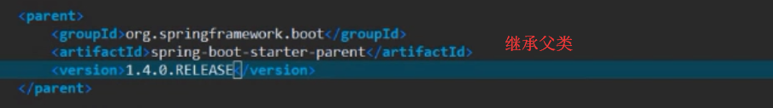

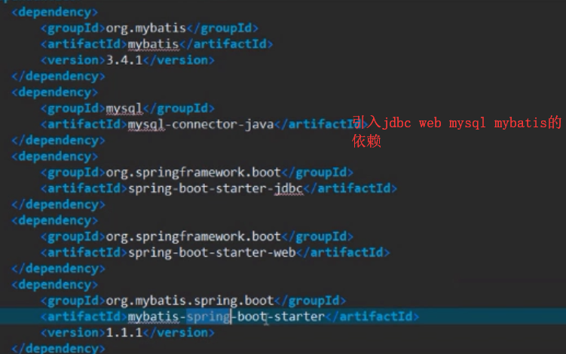

（2）写Controller，mapper，实体类，以及相关CRUD

### 20.3 客户端

（1）引入依赖

1. .json依赖

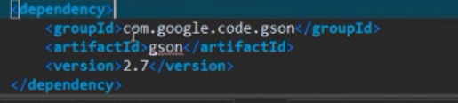

1. spring依赖

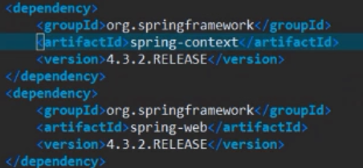

（2）创建一个java应用，并且请求微服务

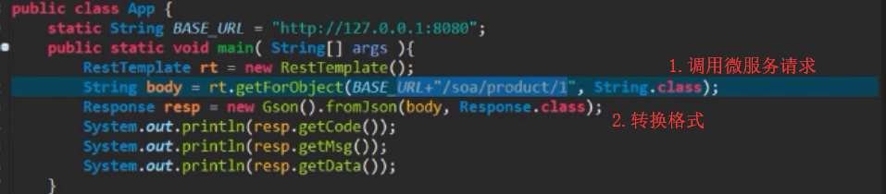

20.4微服务的注册

（1）服务的注册有两种方式；1使用ngix，静态的配置地址；2使用服务注册中心，动态的注册（相关工具有zookper，consul，etcd，redis）

（2）zookeeper依赖，使用apach封装之后的zookeeper

（3）服务器提供方，需要在服务启动的时候，将服务的信息（IP，port）注册到注册中心

（4）

20.5 微服务的注册与发现的实现

（1）注册方式引入依赖

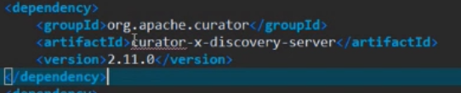

（2）在application.properties写入zookeeper的地址

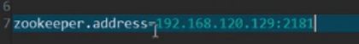

（3）服务方，写一个类实现ApplicationRunner，重写Run方法，添加全局标量将zookeeper地址注入进来

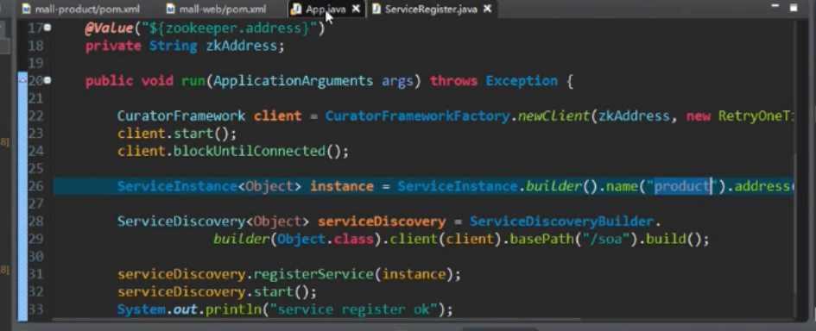

20.5 服务的发现

（1）调用方引入依赖

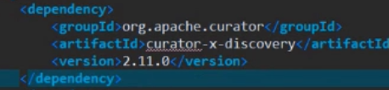

（2）

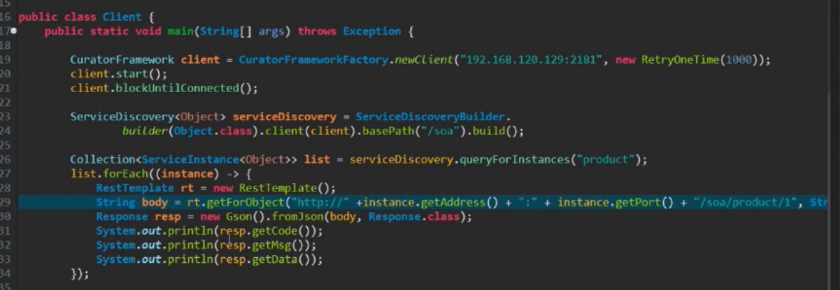

二十一.springboot的导出与部署

21.1打包

（1）打开cmd，切换至项目的目录下

（2）运行命令mvn clean package

（3）项目下target目录下，有生成文件xx.jar

(4) 运行命令 mvn clean package dependency：copy-dependencies，默认将依赖拷贝到项目目录下dependency目录下

（5）将依赖jar包和项目jar包拷到一起

21.2运行

（1）cmd切换目录到项目jar包的目录

（2）运行命令 Java -Djava.ext.dirs=依赖文件夹的路径 主程序的的全路径

例如 java -djava.ext.dirs=lib com.edu.mall.product.App

（3）运行成功之后，出现spring的banner

21.3 maven专业的打包工具appassembler

地址 [www.mojohaus.org](http://www.mojohaus.org)

(1)在pom。Xml文件中创建build标签

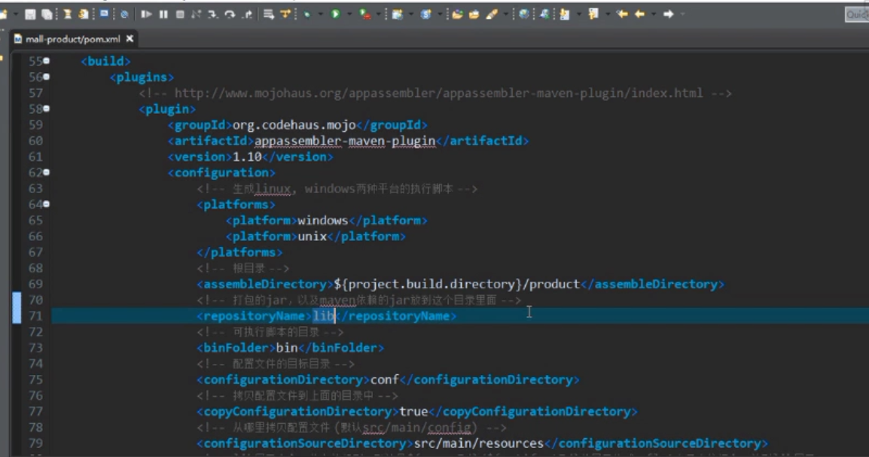

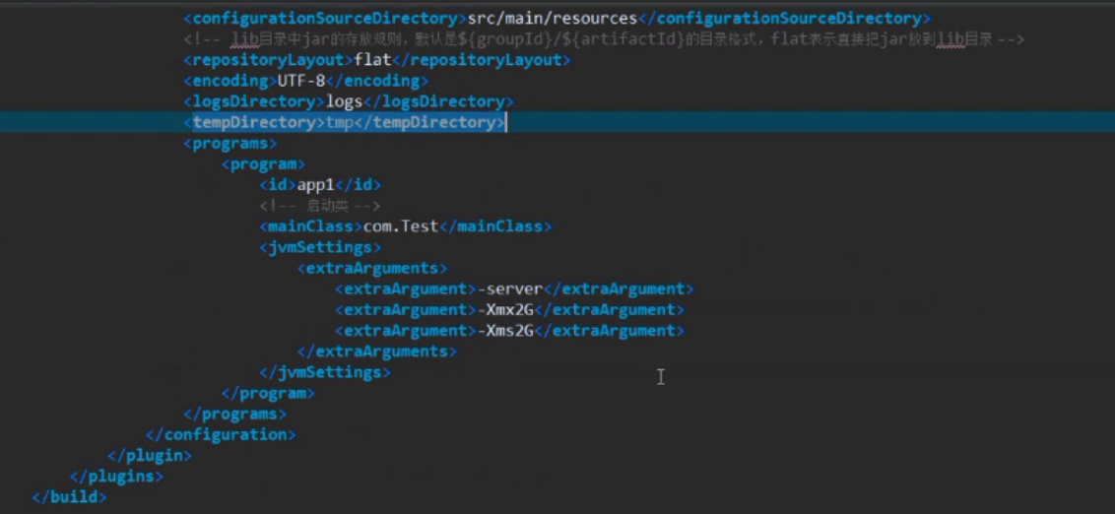

（2）切换至项目目录下，使用命令

mvn clean package appassembler:assemble

（3）可在配置的目录下，看到bat脚本，执行脚本即可启动服务

# MongoDb

## NoSql相关概念

Nosql分类

Kv键值

文档型数据库

列存储数据库

图形关系数据库

非关系型数据库

Database

Collection

Document

Json

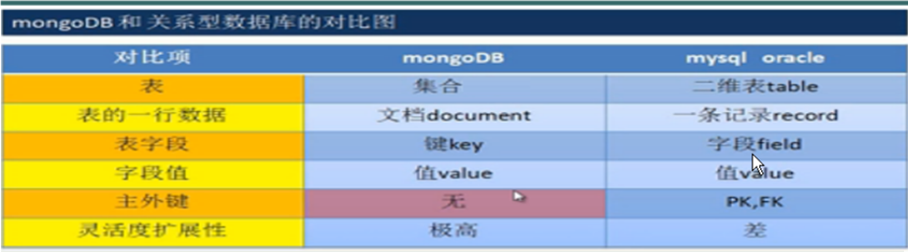

Nosql优势：

1. 简单扩展
2. 快速读写
3. 低廉成本
4. 灵活的数据模型

缺点：

1. 不提供对sql的支持
2. 支持的特性不丰富
3. 现有产品不够成熟

## 二．MongoDb安装与简单操作

**安装**

（1）解压到目录

（2）设置环境变量到Path

（3）新建存储数据的目录mongo_data

**服务端启动**

1. 执行启动命令：mongod --dbpath=d：\mongo_data

* --auth 添加安全认证

也可以注册成服务：

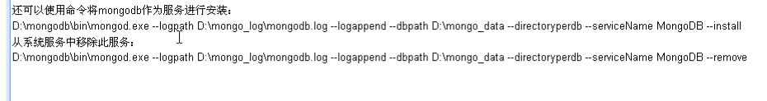

mongod.exe --logpath d:\Mongodb\log\mongodb.log --logappend --dbpath=d:\Mongodb\data --directoryperdb

--serviceName MongoDB –install

要以管理员身份运行cmd才能注册成功



（5）客户端连接

执行命令mongo localhost:27017



show dbs 显示所有数据库

db 当前所在数据库

show collections /show tables显示当前库有多少集合

db.c1.insert({name:’jack’,age:10}) 创建隐式数据库c1并且插入数据

db.c1.find() 查询数据所有数据

db.c1.find().count() 查询所有条数

user mydb1 创建或者进入数据库

db.dropDatabase() 删除当前数据库

db.c3.remove({}) 删除所有数据

db.c3.remove({‘name’：‘zj’}) 删除name为zj的那条数据

**db.help 提示所有命令**

db.createCollection(‘name’)创建集合

db.c3.drop(); 删除c3集

## 三．查询

在find方法里，使用两个json对象描述：

第一个对象，描述查询条件，

第二个描述显示字段：{key：1/0}，1表示显示，0表示不显示。默_id默认是1；或者使用true/false

### 3.1 查询所有

db.c1..find();

### 3.2查询固定字段

db.c1.find({},{name:1,_id:0}); 只查询name字段

### 3.3 查询 age=10的人姓名

db.c1.find({age：10},{name：1,_id:0});

### 3.4 条件表达式

大于 小于 大于等于 小于等于 不等于

&gt $lt $gte $lte $ne

查询年龄大于10岁的

db.c1.find({age:{$lt:10}})

### 3.5 统计count()

db.c1.find({age:{$lt:10}}).count();

Count(1) 表示实际查询处的条数

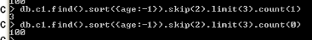

### 3.6 排序 sort()

db.c1.find({age:{$lt:10}}).sort({age:1}); 1：表示正序，-1表示逆序

### 3.7 分页 skip（） limit（）

db.c1.find({age:{$lt:10}}).skip(6).limit(5) 跳过6条，查询我5条结果出来

### 3.8 数组包含关系 $all $in $nin

db.c1.find(){orders:{$all:[1,2]}}; 结果数组中包含所有的才显示

db.c1.find(){orders:{$in:[1]}}; 结果数组中匹配到一个就显示

$nin $in取反

### 3.9 多条件查询 $or

db.c1.find({$or:[{name:’zj’}，{age:10}]}); 查询姓名为zj，或者 年纪为10的记录

### 3.10 排除条件 $nor

db.c1.find({$nor:[{name:’zj’}，{age:10}]}); 排除姓名为zj，或者 年纪为10的记录

### 3.11 游标

Var a=db.c1,find();

a.hasnet();

a.next();

### 3.12 分析 explain（）

db.c1.find().explain();

## 四．跟新 update()

Update({},{},upsert,multi)

第一个json ：查询条件

第二个json：更新数据

upsert : 如果没有匹配到，则新增。取值0/1；一般取值0，不新增。

Multi ：如果匹配到多条，则全部跟新；取值0/1；一般取值1，全部跟新

### 4.1 完全覆盖

db.c1.update({name:’zj’},{age：10})

### 4.2 跟新或者新加一个字段$set

db.c1.update({name:’zj’},{$set:{age：10}}) 给zj用户更新/新加age为10

### 4.3 数字加运算 $inc

db.c1.update({name:’zj’},{$inc:{age：1}}) age+1

### 4.4 删除一个key $unset

db.c1.update({name:’zj’},{$unset:{age：1}},0,1) 删除zj的age键

## 五．索引

### 5.1 建立索引

db.c1.ensureIndex({name:1});单键索引

db.c1.ensureIndex({name：1,age：1});多键索引

db.c1.ensureIndex({name：1}，{unique：1});唯一索引，该列的索引只有一个

### 5.2 删除索引

db.c1.dropIndex({name:1});

## 杂项

### 0.1固定集合

（1）概念

事先创建而且大小（时间跨度，数据文件大小）固定的集合

固定集合特性：固定集合很像环形队列，如果空间不足，最早的文档会被删除，为新的文档腾出空间。一般来说适合过期数据的场景，没有太多的操作限制

（2）创建固定集合

db.createConllection(name,json);

name集合的名字

json{capped：true，size：10，max：10}size指定集合大小（kb），max文档的数量

### 0.2 备份与恢复 与导入 导出

Mongodump命令 备份

mongodump -h localhost:27017 -d数据库名 -o 存储路径

mongorestore 恢复

mongorestore -h localhost:27017 -d 数据库名 -directortperdb 备份文件路径



Mongoexport 导出

Mongoexport -h locahost:27017 -d 数据库 -c 集合名 -o 输出路径+文件名

Mongoinport 导入

Mongoniport -h localhost:27017 -d 数据库 -c 集合名 -I 文件路径

### 0.3 安全认证

（1）在admin数据库中添加用户，自动默认为系统管理员

db.addUser(“root”,”root”); 用户名;root 密码：root

(2)在普通数据库里添加用户，默认为普通用户

db.addUser(“user”,”user”,true) 用户名;user 密码：user,只有只读权限

（3）服务开启认证 mongod --dbpath=d：\mongo_data –auth

（4）客户端认证

mongo localhost:27017 连接库

db.auth(用户名，密码);，当前库的用户密码认证。

### 0.4 主从复制（主从集群）

从节点只能查询操作，不能修改操作

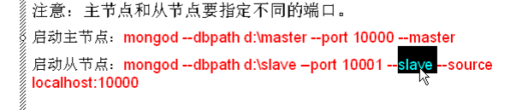

### 0.5 分片

将数据拆分，分散在不同的机器上的过程。

思想：将集合分成小片，分散到其他机器。  
路由：路由知道，小片对应的数据，请求直接对路由请求

### 0.6 思考

数据库是没有固定字段的，那么在java中如何映射pojo呢？然后mybatis，hibernet这些框架是否对nosql数据库支持？若不支持，是否有专门的nosql数据库的持久层框架呢?

# 数据库

redis干什么：kv+cache+persist

大数据时代的3V：

海量（volume）多样（variety）实时（velocity）

互联网需求的3高：

高并发，高可扩，高性能

## 一．传统数据库的ACID

原子性（atomicity

一致性（consistency

独立性（isolation

持久性（durability

1.1 原子性

1.2一致性

1.3 独立性

1.4持久性

## 二．现代数据库的CAP+BASE

cap原理只能同时满足其二，分区容错性，必须满足。所以只能在一致性和可用性之间进行权衡。

2.1 强一致性Consistency

数据必须精准，如：我发微博，别人立马能看到

2.2可用性Availability

系统不崩溃，始终保持运行

2.3 分区容错性 Partition tolerance

CA 传统oracle 数据库

Ap 大多数网络架构的选择

CP redis Mongondb

2.4 基本可用 Basically Available

2.5 软状态 Soft State

* 1. 最终一致性 Eventually Consistent

## 三．分布式与集群简介、

分布式：不同的多台服务器上部署不同的服务模块（工程）

集群：不同的多台服务器上部署相同的服务模块

# Redis

## 一．入门概述

### 1.1 是什么

Redi：Remote Dictionary Server 远程字典服务器

用C语言编写，准守BSD协议

是一个高性能的（kv）分布式内存数据库，基于内存运行

并且支持持久化的NOSQL数据库，是当下最热门的nosql数据库之一

也被称为数据结构服务器

Redis与其他nosql相比的特点

1.支持数据的持久化

2.支持多类型的数据类型，除kv键值外，还提供list，set，zset，hash的数据结构存储

3.支持数据的备份

### 1.2 能干什么

内存存储和持久化

取最新N个数据的操作

定时，计数

订阅

### 1.3 下载

### 1.4 怎么玩

数据类型，基本操作和配置

持久化和复制， RDB/AOF

事务的控制

复制

## 二．安装入门操作

2.1 解压

Tar -zxvf redis.tar.gz

2.2 进入解压后的文件夹，make，make install

2.3修改配置文件

Genera项中daemonize no 为daemonize yes

意为修改为后台服务。

2.4 查询服务是否启动

Ps -ef|grep redis

需要有redis-server redis-cli服务

2.5启动（进入bin目录）

Redis-server /myredis/redis.conf

Redis-cli -p 6379

2.6测试是否

Ping

Pong

2.7 helloworld

Set k1 hell 插入数据

Get k1 获取数据

2.8 退出

Shutdown

Exit；

## 三．启动杂项

3.0 set get

多次set一个key，会被覆盖

3.1单进程

3.2 Select切换数据库

redis默认启动16个数据库，使用select n来切换库

Select 7

3.3 Dbsize查看当前数据库的Key的数量

3.4 keys * 查询所有的键

3.5 Set 新增key

Set [key] [value]

3.6 flushDb清空当前库 flushall清空所有库

3.7 exists 查询key是否存在

Exists k1 有返回1，无返回0

3.8 move 移动数据

Move k1 1 移动k1到数据库1

3.9 expire 设置过期时间，过期则不存于内存

Expire k1 second

3.10 ttl 查询过期时间

Ttl k1 -1表示永不过期，-2表示已过期

3.11 lpush 输入一个value为list的键值对

lpush mylist 1 2 3 4

3.11.1 lrange 获取list

LRANGE mylist 0 -1

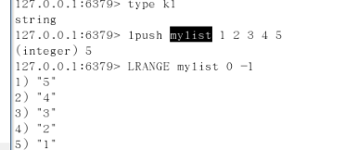

3.12 type 获取该键值对value的类型

Type 1 返回String

Type mylist 返回list

## 四．常用五大数据类型

### 4.1字符串 String

一个String 最大可以存储512M

常用命令：

set get append strLength

incrby 加 incrby k1 2 一定要是数值类型

decrby 减 decrby k1 2

getrange/setrange 获取指定范围的值

getrange k1 0 -1 获取value全部

getrange k1 0 3 获取value 0-3的长度

setrange k1 0 xxx 从value的第0位开始依次替换位xxx

setex/setnx

setex 就是set 和expire的组合

sentx 不存在的时候才set键值队，起效返回1

mset/mget/msetnx

设置./获取多个键值对

mset k1 v1 k2 v2 k3 v3

mget k1 k2 k3

msetnx 设置多个kv，不存在才成功，只要有一个已存在，就都不成功

### 4.2列表 List

String的双向链表结构存储

常用命令：

Lpush/rpush/lrange 左边插入/右边插入/获取（有关顺序）

Lpop/rpop （左/右）出栈操作，返回出去的那个元素。

Lindex 按照索引下标获得元素 lindex list01 1 获取下标为1的元素

llen 获取list的长度 llen list01

lrem 删除list的n个值

lrem list01 2 3 删除list01中的2个value为3的值

ltrim 截取指定范围的值后复制给Key

ltrim list01 0 4 将list01的0-4位置的value保留，其余删除

rpoplpush ？？

rpoplpush list1 list2 将list1的最后一个元素出栈，将该元素压栈list2的第一个元素

linsert key before/after 值1 值2 在某个值前后插入一个值

linsert list01 before x java 在x前插入java

总结：

他是一个字符串链表，可以左右开工

如果键不存在，创建新的列表

如果键已经存在，新增类容

如果值全部一处，对应的键也就失效

链表的操作，无论从头还是尾操作效率都极高，假若从中间元素操作，效率降低

### 4.3集合 Set

String的无序的集合，允许重复

常用命令：

sadd 添加一个或多个元素

sadd set01 1 1 2 2 3 3 只向set中添加 1 2 3 三个元素

smembers 遍历集合

smembers set01

sismember 查询集合中是否有指定元素 有返回1，无返回0

sismember set01 1

scard 获取集合的元素个数

scard set01

srem key value 删除集合中的元素

srem set01 3 删除set01集合中value为3的值

sramdmember key 随机取几个元素

sramdmember set01 3 在set01中随机取3个元素

spop key 随机出栈

spop set01

smove key1 key2 在key1里的某个值 将key1里的某个值赋给key2

smove set01 set02 3 set01中移除3，set02中添加3

数学集合类

差集 sdiff

交集 sinter

并集 sunion

sdiff/sinter/sunion set01 set02

### 4.4哈希 Hash

类似Java中Map<String,Object>，不允许重复

Kv模式不变，但是value是一个键值对

常用命令：

hset/hget

hset user id 11 添加 添加{user:{id：11}}

hget user id 获取

hmset user id 11 name li4 age 26添加{user:{id:11,name:li4,age:26}}

hmget user id name age 获取user的id，name，age

hgetall user 获取所有的键值

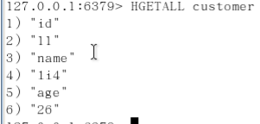

hdel 删除

hdel user name

hexists user id 判断user下的id是否存在 返回值1为有，0为无

hkeys 获取所有的key

hkeys user 获取user key下的所有的key

hincrby user age 2 增加2

hincrbyfloat user age 0.5增加0.5

hsetnx 不存在才插入

### 4.5有序集合 zSet

String的有序集合，不允许重复

在set的基础上，加一个score值

常用命令

zadd 新增

zadd zset01 60 k1 70 k2 80 k3

zrang 获取

zrange zset01 0 -1获取所有的value

zrange zset01 0 -1 withscores 获取所有的value和score

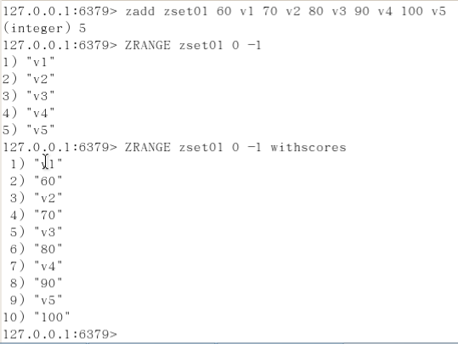

Zrangebyscore key startScore endScore ‘（ ’表示不包含

Zrangebyscore zset01 50 70 大于等于50，小于等于70

Zrangebyscore zset01 50 70 大于等于50，小于70

Limit 分页。 Limit 2 2从第二条开始获取，获取两条

zrem key 某score下对应的value 作用是删除元素

zrem zset01 v5

zcard/ 统计总个数

zcount key startscore endScore/统计该区间的个数

zrank key values值 获取value值对应的下标

zrevranke key values 作用逆序获取下标

zrevrange 逆序遍历

zrevrangeByScore key endScore startScore

## 五．配置redis.conf

### 5.1 unit单位

1k == 1000bytes

1kb == 1024bytes

1m ==1000 000 bytes

1mb ==1024*1024 bytes

1g == 1000 000 000bytes

1gb == 1024*1024*1024bytes

1配置单位大小，只支持bytes，不支持bit

2对大小写不敏感

### 5.2 include

可以添加多个配置文件

引入其他配置文件 Include [path]

### 5.3 daemonize

置是否后台运行。默认为no（小窗口关闭，程序结束）

### 5.4 Tcp-backlog

高并发下设置。学习阶段，默认设置即可

### 5.5 bind

绑定端口和ip

### 5.6 timeout

设置空间一定时间，是否自动断开

### 5.7 log-level

日志级别

Debugger(开发测试级别

Verbose

Notice

Warning

LogFile 指定一个日志的文件名

### 5.8 缓存的过期策略

Lru 最近最少使用

volatile-lru 使用lru算法移除key，只对设置了过期时间的键

allkeys-lru 使用lru算法移除key

volatile-random 在过期集合中随机移除key，只对设置了过期时间的键

allkeys-random 移除随机的key

volatile-ttl 移除那些ttl值最小的key，即那些最近要过期的key

noeviction：不移除。针对写操作，只是返回错误信息

## 六．安全

启动服务

redis-server /redis/redis.conf

redis-cli – p 6379

查看密码

config get requirepass

设置密码

config set requirepass ‘123456’

验证

auth 123456

## 七．持久化

AOF与RDB可共存，同时存在时，只会去加载aof。

### 7.1 RDB

Redis DataBase：在指定的时间间隔内将内存中的数据集快照写入磁盘

也就是行话讲的snapshot快照，它回复时时讲快照文件直接督导内存里

Fork：的作用时复制一个与当前进程一样的进程。新进程的所有数据（变量，环境变量）都与原进程一致，但是时一个全新的进程，并作为原进程的子进程。

处理前台业务的同时，fork一个进程，用作保存到磁盘

默认时保存到 redis下的dump.Rdb文件(可以在redis.conf下修改)

Dump.rdb

Rdb策略（默认触发）（可修改）：（面试）

900秒触发一次写操作

300秒触发十次写操作

60秒触发一万次写操作

Save/bgsave：save会阻塞其他，只能保存，bgsave，保存的同时，也能处理前台业务

Flushall清空所有key，也会立刻生成rdb

满足其一执行持久化

恢复：

将备份文件覆盖到dump.rdb,重启redis

手动持久化：

命令 save / bgsave

优势：

适合大规模的数据备份/恢复

但是数据一致性要求不高

劣势：

最后一次备份数据备份可能会丢失

Fork的时候，内存中数据也被复制，膨胀两倍左右

如何停止：

在redis.conf 配置save ‘’ 设置空字符即可

或者redis-cll config set save ‘’

### 7.2 AOF

Append only file

是什么：

以日志的形式记录每个写操作。Redis启动之初会读取该文件重构数据

换言之，redis重启，根据日志将写指令从前到后，全部执行一次来完成数据恢复。

修改配置文件redis.conf

appendonly on 默认是关闭的，改为yes开启  
 appendfilename ‘appendonly.aof’可以修改aof文件名

恢复：

在没有rdb文件的情况下，自动加载aof。若同时存在，只会去加载rdb

Aof修复：

在aof文件中出错时，使用redis-check-aof来去掉aof文件中所有不符合语法的地方



策略：每秒同步

每次同步

不同步

优点：数据备份完整性

缺点：大量的IO操作，影响效率

### 7.3 Rewrite

是什么：

Aof采用文件追加方式，文件会越来越多，为避免出现此种情况，新增了重写机制。

当Aof文件的大小超过所设定的阈值，redis会启动aof文件的内容亚索，

只保留可以恢复数据的最小指令集，可以使用命令bgrewiteaof

原理：

Aof会持续增加而过大，会fork出一条新进程来将文件重写（也是先写入临时文件，最后再rename。遍历新进程的内存中的数据，每条记录又一条的set语句，。重写aof文件的操作，并没有读取就aof文件，而是将整个内存中的数据库内容用命令的方式重写了一个新的aof文件，这点和快照类似。

触发：

Redis会记录上次重写时的aof的大小，默认配置时当aof文件大小时上次rewrite后大小的一倍，且文件大于64M时触发

可以修改：auto-aof-rewrite-percentage 100

auto-aof-rewrite-min-size 64mb（保守估计3G以上）

## 八．Redis 事务

### 8.1 是什么

可以一次执行多个命令，本质时一组命令的集合。一个事务中的所有命令都会序列化，按顺序地串行化执行而不会被其他命令插入，不许阻塞

### 8.2 能干嘛

一个队列中，一次性，顺序性，排他性的执行一系列命令

### 8.3常用命令

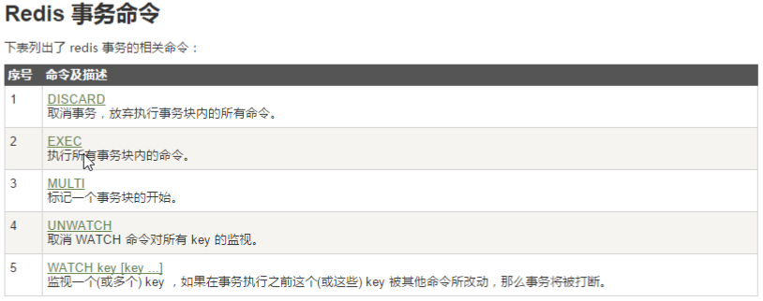

### 8.4 怎么玩

1.正常执行

1）multi开启事务标志

2）N条任意redis命令 入队列操作

3）exec 执行

2.放弃事务

1）multi

2）N条任意redis命令

3）discard 放弃执行，不做任何修改

3.全体连坐（要么全部成功，要么全失败）

1）multi

2）N条任意reids命令（包括一条错误的命令（语法错误），该错误类似于java编译时错误）

3）exec 强行执行，但是执行失败

4.冤头债主（执行失败的那条，不执行；其余不影响）

1）multi

2）N条任意reids命令（包括一条语法正确，但是执行错误的命令，比如字符串自增这类错误，该命令类似java的运行时错误）

3）exec 强行执行。则错的则不执行，对的就执行

1. watch监控

监控一个或多个key，如果在事务执行之前，这些key被修改，则事务会失败。然后自己手动再次开启事务，执行n条操作，执行事务。

23分钟

悲观锁

乐观锁

CAS(Check And Set)

### 8.5 三阶段

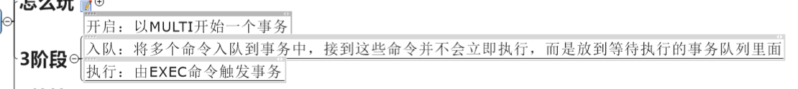

### 8.6三特性

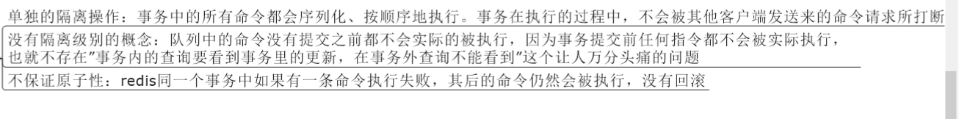

## 九．发布和订阅

### 9.1 是什么

进程间的一种消息通信模式：发送者（pub）发送消息，订阅者（sub）接收信息

### 9.2 命令

### 9.3 案例

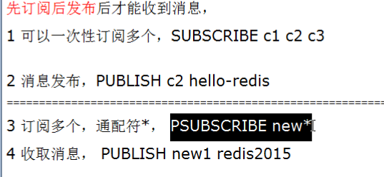

## 十．主从复制

### 10.1 是什么

主机数据跟新后，根据配置和策略，自动同步到备机的master/slaver机制。Master以写为主，Slave以读为主

### 10.2 能干什么

读写分离

容灾恢复

### 10.3 怎么玩

10.3.1配从（库）不配主（库）

命令：Slaveof 主机Ip 主库端口

每次与master断开之后，都需要重新连接，除非配置到redis.Conf

10.3.2步骤

1.修改端口（port） pidfile 日志文件（logfile） 备份文件（ rdb）

2.正常启动主机和从机的redis

3.使用命令info replication可以查看本机redis是主机还是从机,和主从机的信息

4.在从机使用命令 slaveof [ip] [port]

10.3.3 注意

1）只有主机才能写操作

2）主机挂掉，从机不变，还是从机。

3）主机再次复活，依旧是保持着这主从体系

4）从机挂掉，必须重新使用命令slaveof

10.3.4薪火相传

从机3复制从机2，从机2复制主机1

从机二依然是从机，不能进行写操作

10.3.5反客为主

主机1挂掉，从机2使用命令 slaveof no one 变成主机，从机重新使用slaveof [从机二ip] port 复制从机二

10.3.6 哨兵模式（自动版反客为主）

1. 新建sentinel.conf 并且编辑

Sentinel monitor [数据库名] [ip] [port] 1

1表示，主机挂了之后，随机投票给从机，从机获取的票数大于1的从机变成主机

1. 启动redis-sentinel ../sentienl.cof
2. 主机挂了后，从机随机一个变成主机。另一个从机，自动复制新的主机。老主机回来了，自动复制新主机变成从机

10.4 缺点

复制延时